|  |  |  |  |
| --- | --- | --- | --- |
|  | | |  |
|  | | |
|  | | |
|  | | | | |  |
| **同济大学教学管理信息系统**  **本科生毕业设计—学生版**  **操作指南** | |  |
|  | |
| **文档版本** | **01** |
| **发布日期** | **2020-11-10** |
| **软通动力信息技术（集团）有限公司** | |

|  |
| --- |
| 版权所有 © 软通动力信息技术（集团）有限公司2019。 保留一切权利。  非经本公司书面许可，任何单位和个人不得擅自摘抄、复制本文档内容的部分或全部，并不得以任何形式传播。  商标声明  和其他软通商标均为软通动力信息技术有限公司的商标。  本文档提及的其他所有商标或注册商标，由各自的所有人拥有。  注意  您购买的产品、服务或特性等应受软通动力公司商业合同和条款的约束，本文档中描述的全部或部分产品、服务或特性可能不在您的购买或使用范围之内。除非合同另有约定，软通动力公司对本文档内容不做任何明示或默示的声明或保证。  由于产品版本升级或其他原因，本文档内容会不定期进行更新。除非另有约定，本文档仅作为使用指导，本文档中的所有陈述、信息和建议不构成任何明示或暗示的担保。 |

|  |  |
| --- | --- |
| 软通动力信息技术（集团）有限公司 | |
| 地址： | 北京市海淀区西北旺东路10号院东区16号楼 邮编：100193 |
| 网址： | http://www.isoftstone.com |
| 客户服务邮箱： | contact@isoftstone.com |
| 客户服务电话： | ＋86 10 5874 9000 |

# 前 言

* + - 1. 概述

本文档针对同济大学教学管理信息系统-本科生毕业设计模块功能业务，为用户提供简单的操作指导。

* + - 1. 读者对象

本文档（本指南）主要适用于以下工程师：

* 技术支持工程师
* 系统管理员
  + - 1. 修订记录

修订记录累积了每次文档更新的说明。最新版本的文档包含以前所有文档版本的更新内容。

**文档版本01（2020-05-20）**

第一次发布。

目 录

前 言 ii

1 快速入门 5

1.1 准备操作环境 5

1.2 相关约定 5

1.3 登录同济大学教学管理信息系统 5

2 系统角色切换 7

2 系统角色切换 7

本科生毕业设计操作手册（学生版） 8

一、课题选择 8

1、学生申报课题 8

背景信息 8

学生申报提交自拟的论文题目。 8

操作步骤 8

2、学生选题 10

背景信息 10

学生登录系统选择导师提交的论文题目。 10

操作步骤 10

二、文档管理 12

1、查看任务书 12

背景信息 12

学院导师任务书下达完毕后，学生登录系统查看各学院完成情况，学生可以导出自己的任务书。 12

操作步骤 12

2、提交开题报告 14

背景信息 14

学生登录本模块，完成开题报告填写。 14

操作步骤 14

3、提交中期检查 18

背景信息 18

适用于学生提交中期检查。 18

操作步骤 18

4、提交毕业设计（论文） 21

背景信息 21

适用于学生提交毕业论文操作。 21

操作步骤 21

5、毕业设计相关打印 25

背景信息 25

适用于学生、学生查询学生毕业相关文档，学生可新增、编辑、删除相关文档 25

操作步骤 25

三、评审答辩管理 26

1、查看答辩安排 26

背景信息 26

学生查看自己的答辩安排，调整自己的时间，准备答辩。。 26

操作步骤 26

# 快速入门

## 准备操作环境

为了保证用户能够正常使用同济大学教学管理信息系统，请参照本节内容准备操作环境。

请参照表1-1进行操作环境的准备工作。

操作环境资源表

|  |  |
| --- | --- |
| 资源 | 要求 |
| 浏览器 | 支持的浏览器版本为：   * IE11 * Google Chrome70及以上版本 |

## 相关约定

本文的操作步骤中只给出与操作示例中需要设置的参数示例。请根据实际数据进行操作与配置。

某些参数未给出具体数值，这部分参数需根据实际情况进行配置，本文中不给出示例。

## 登录同济大学教学管理信息系统

* + - 1. 背景信息

同济大学教学管理信息系统已正常运行。

* + - 1. 操作步骤

打开浏览器。

在地址栏中输入生产地址：[http://1.tongji.edu.cn/](http://1.tongji.edu.cn/locallogin)

系统显示教学管理信息系统登录页面，如图1-1所示。

系统登录页面

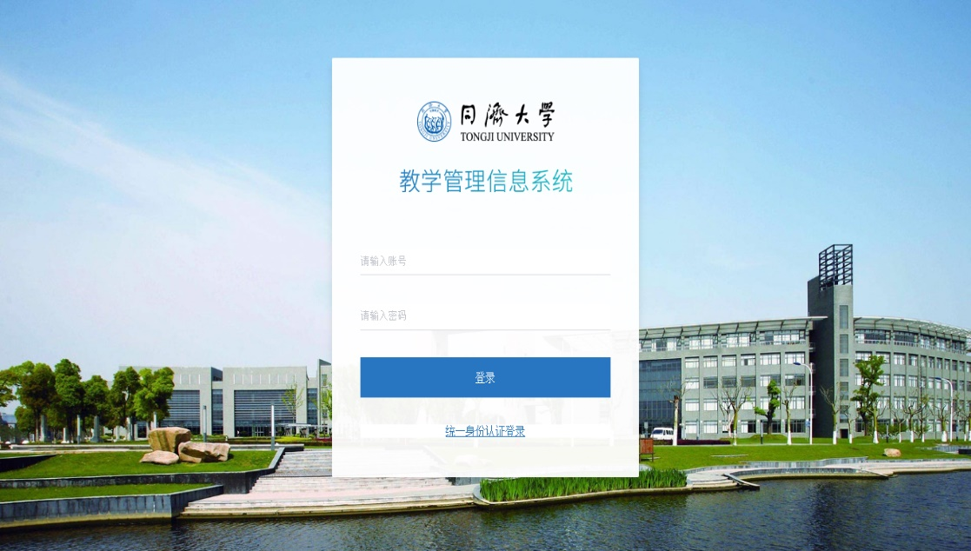

输入“用户名”和“密码”。

单击“登录”。

----结束

# 系统角色切换

## 2 系统角色切换

* + - 1. 背景信息

系统支持本科生和研究生不同权限的业务操作及展示。

* + - 1. 操作步骤

登录同济大学教学管理信息系统

选择系统右侧菜单。

系统显示右上角“本科生、研究生”选择页面，如图2-1所示。

系统角色选择页面

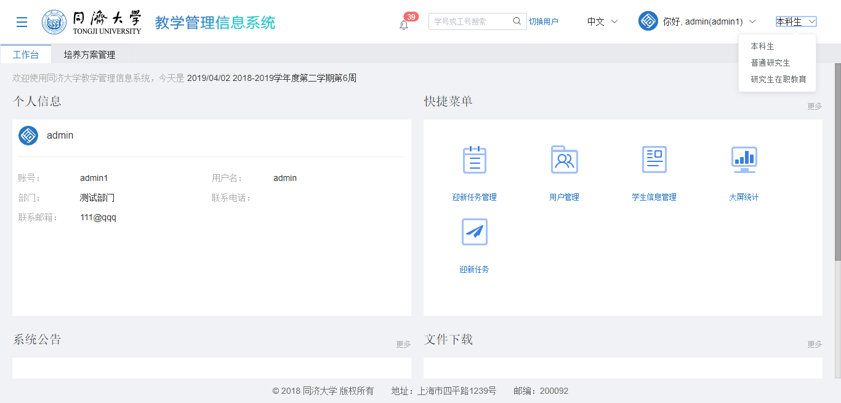

# 本科生毕业设计操作手册（学生版）

## 一、课题选择

### 1、学生申报课题

#### 背景信息

#### 学生申报提交自拟的论文题目。

#### 操作步骤

##### 步骤1：界面展示

通过学生账号登录，点击选择毕业设计-学生申报课题菜单，界面如下：

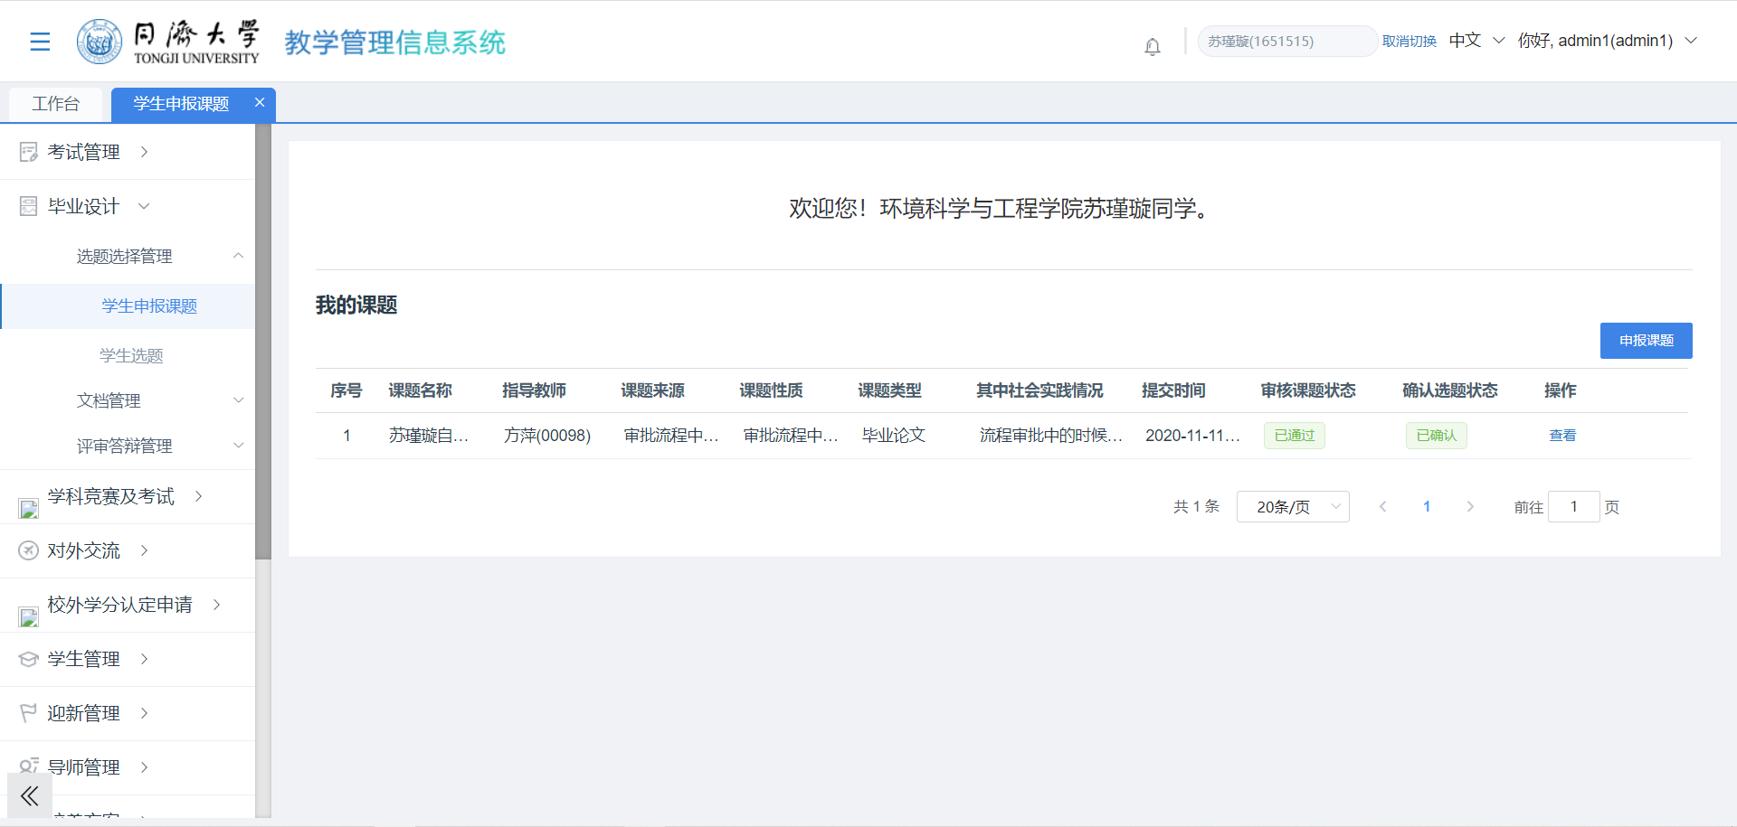

##### 步骤2：功能操作

1. 申报课题

点击界面申报课题按钮，填写信息后提交完成课题申报。

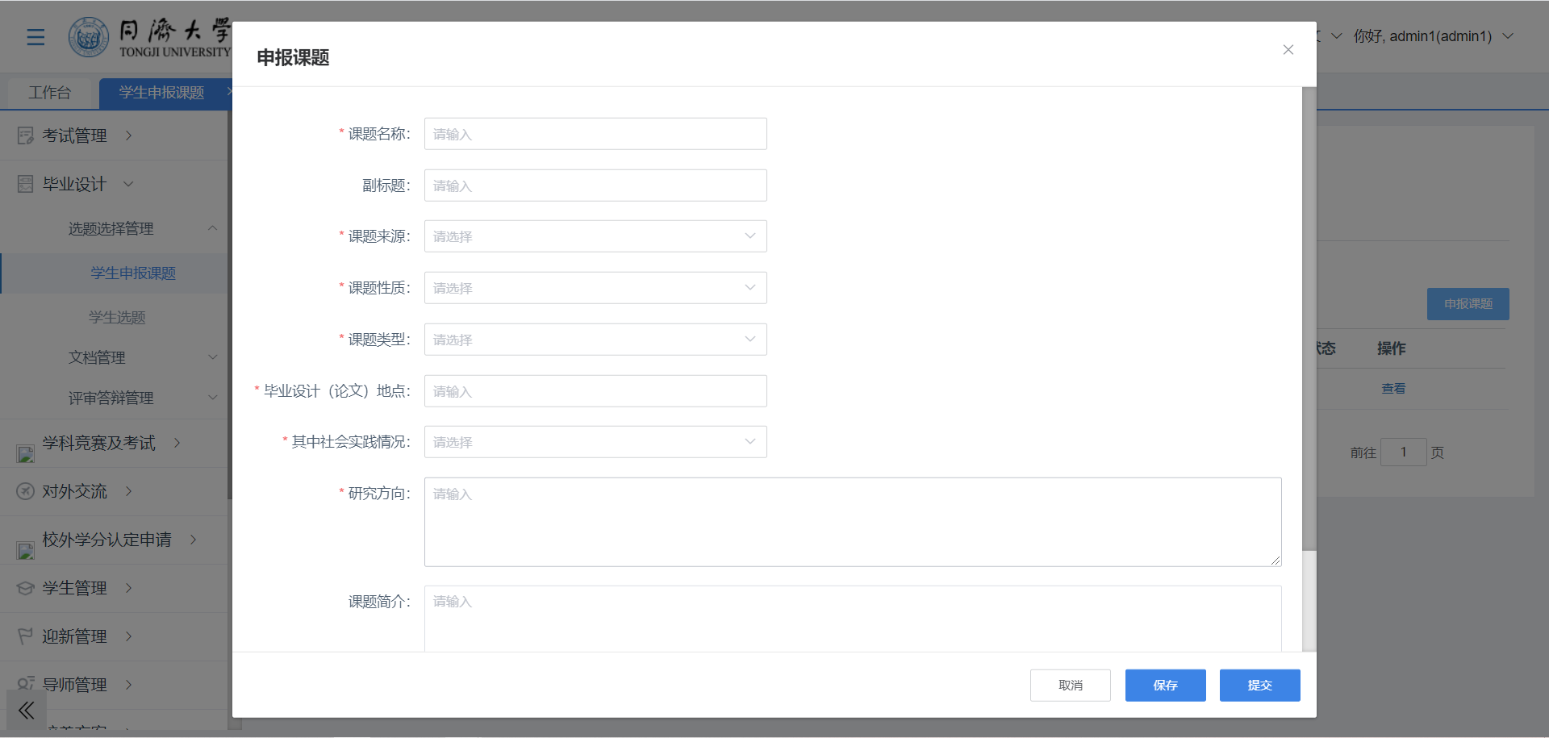

1. 查看

点击查看按钮，可查看课题详细信息。

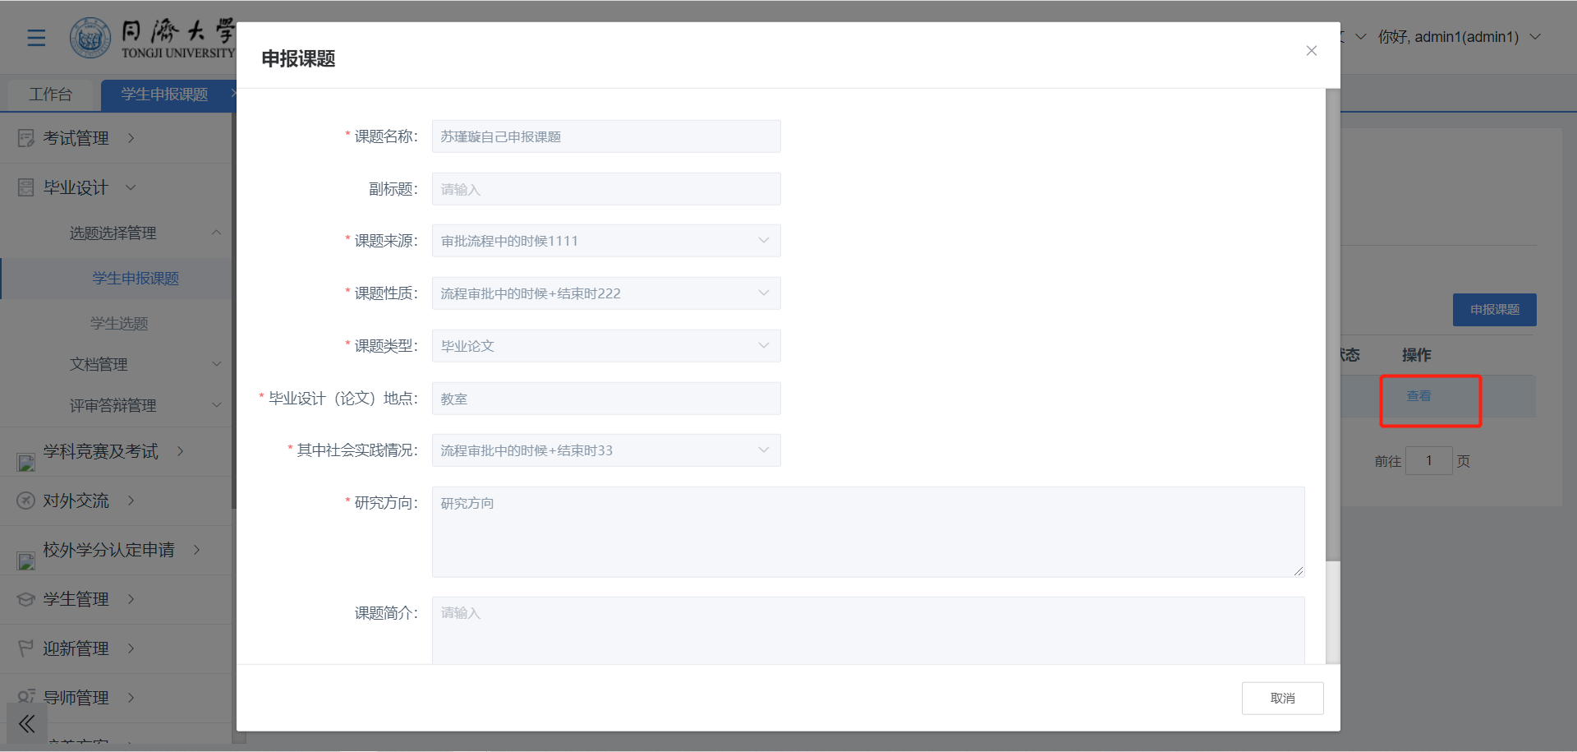

### 2、学生选题

#### 背景信息

#### 学生登录系统选择导师提交的论文题目。

#### 操作步骤

##### 步骤1：界面展示

通过学生账号登录，点击选择毕业设计-学生选题菜单，界面如下：

注意：学生自主申报课题通过后，不允许参加学生选题。

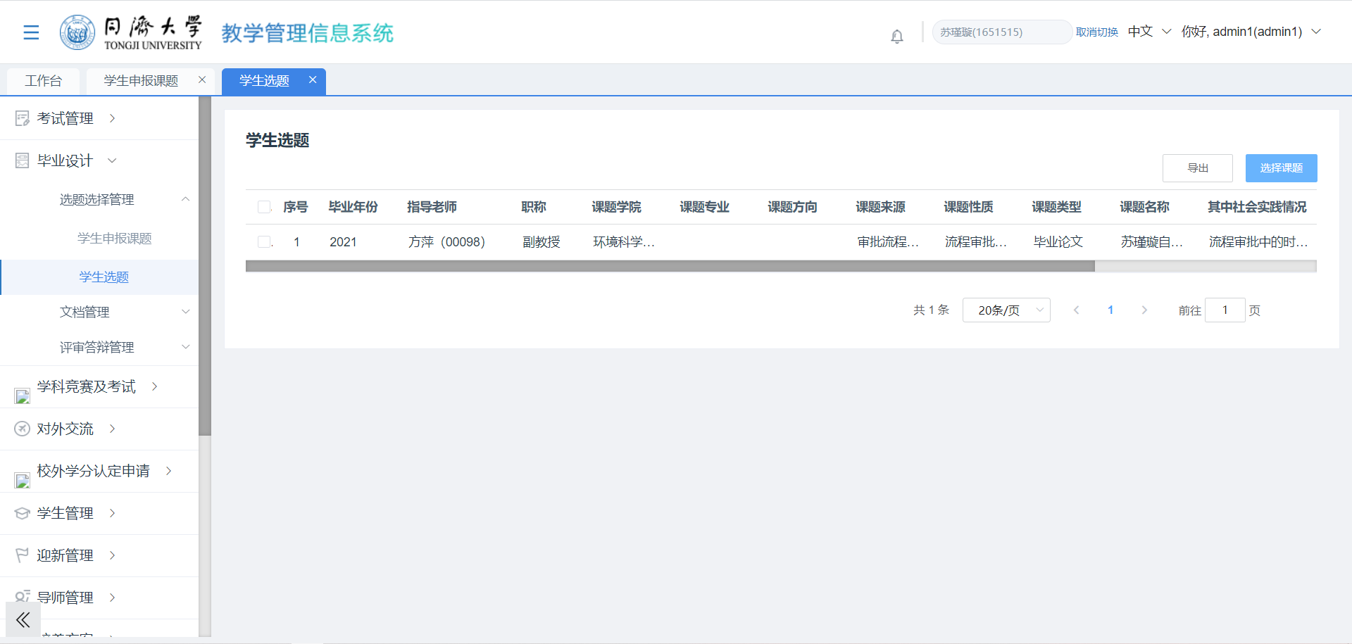

##### 步骤2：功能操作

1. 选择课题

点击界面选择课题按钮，进入选择课题界面，学生最多选择三个课题。

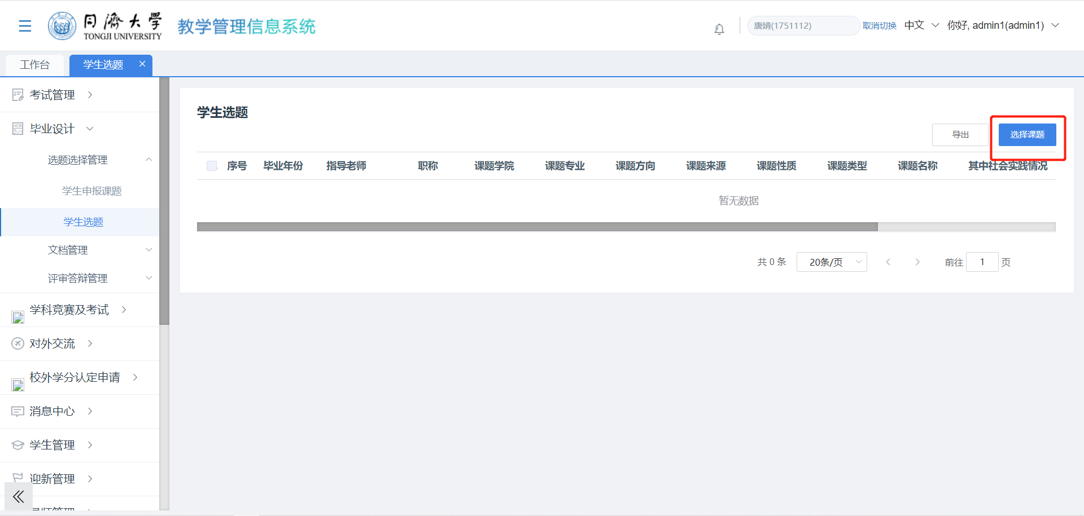

1. 导出

点击界面导出按钮，可导出对应学生选题情况信息。

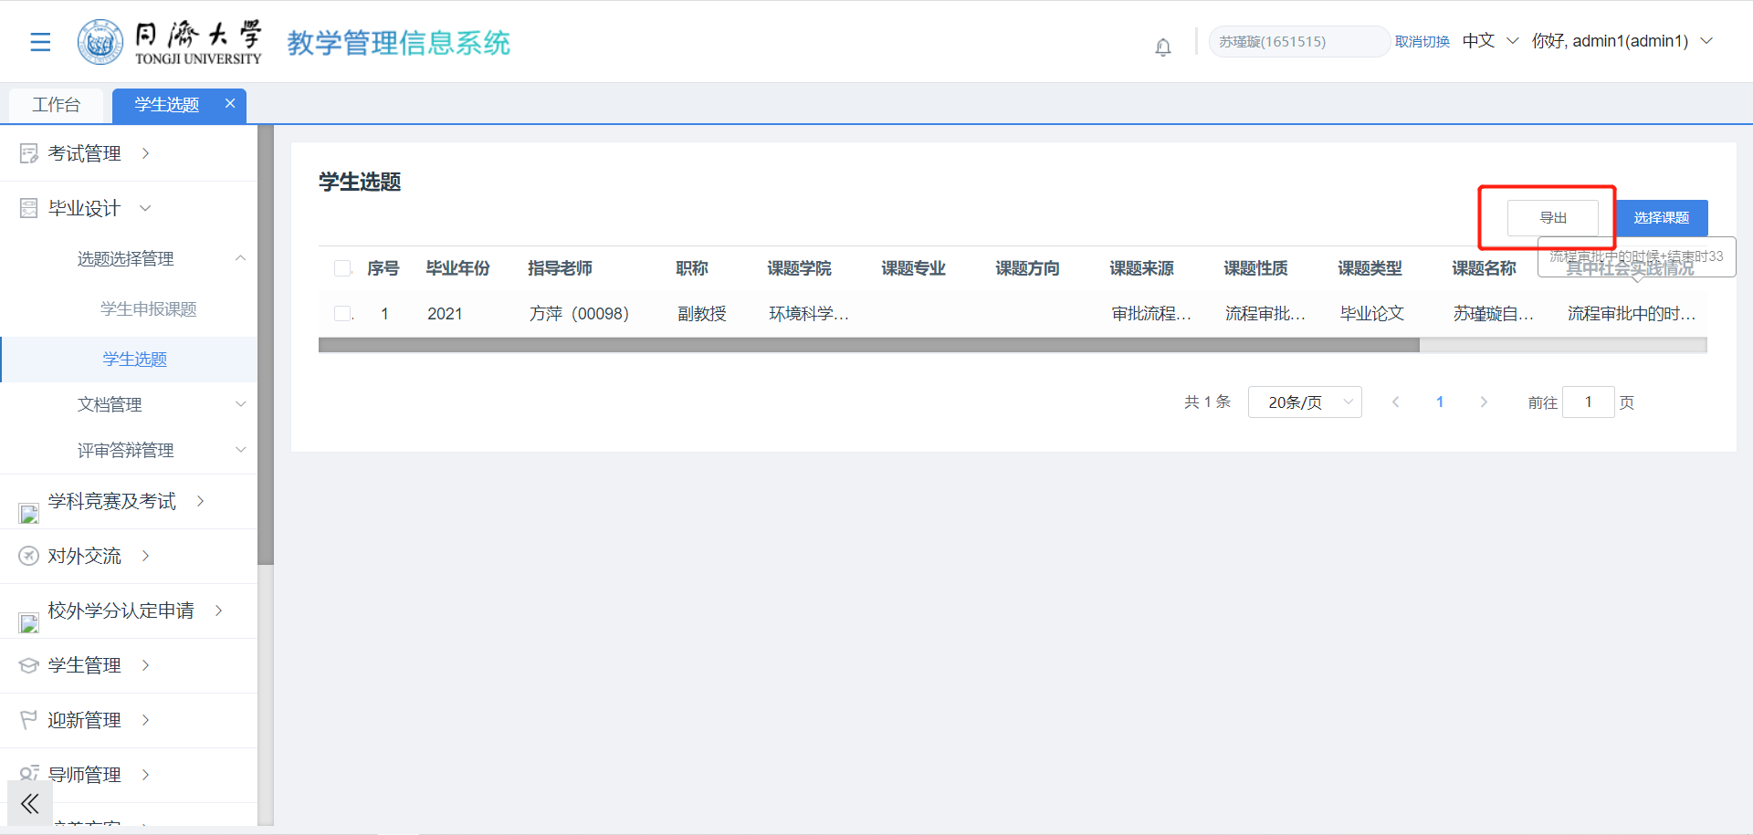

## 二、文档管理

### 1、查看任务书

#### 背景信息

#### 学院导师任务书下达完毕后，学生登录系统查看各学院完成情况，学生可以导出自己的任务书。

#### 操作步骤

##### 步骤1：界面展示

通过学生账号登录，点击选择毕业设计-查看任务书菜单，界面如下：

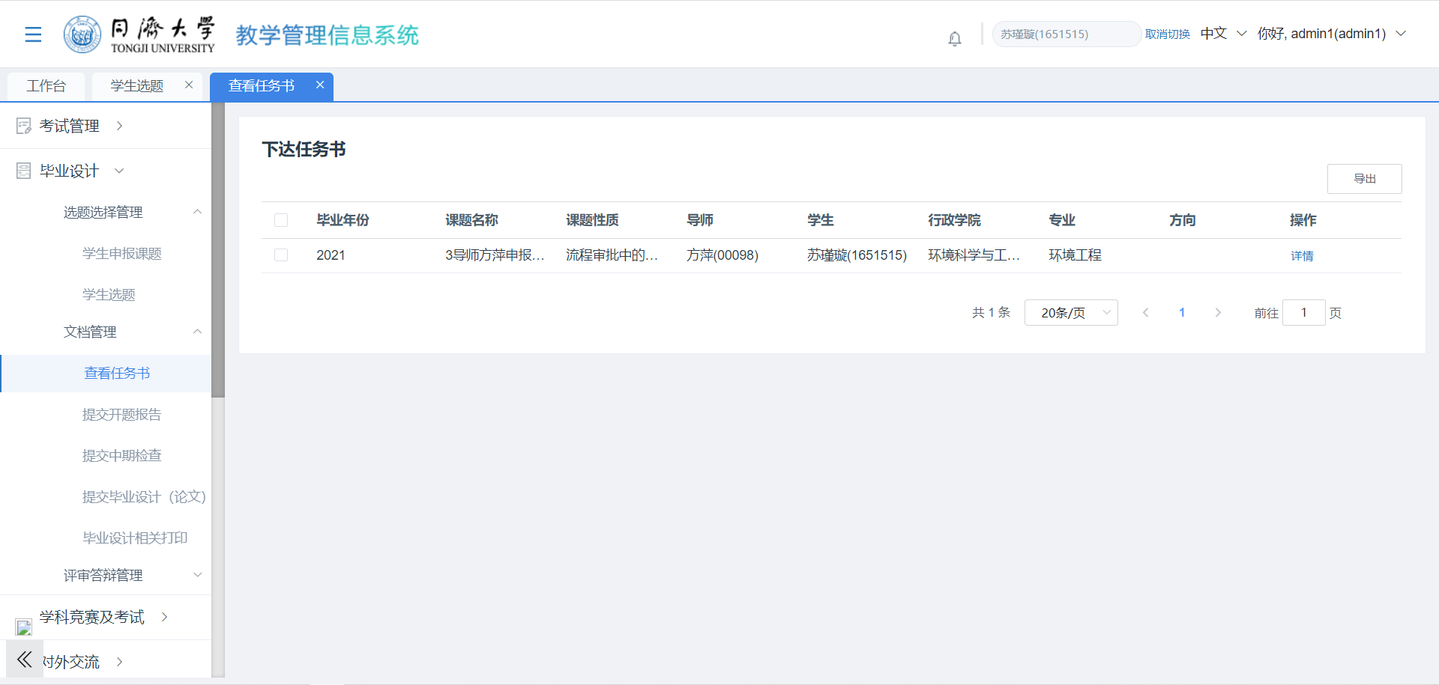

##### 步骤2：功能操作

1、详情

点击界面详情按钮，可查看任务书详情。

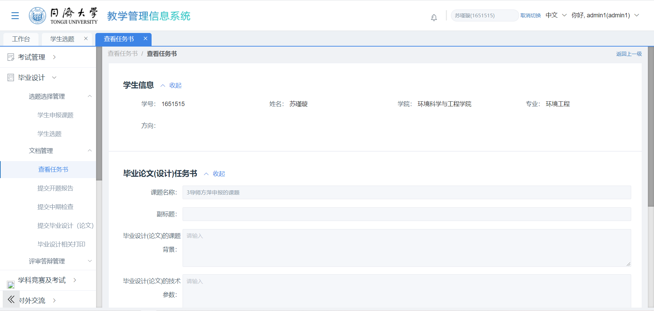

2、导出

点击界面导出按钮，可导出相关任务书信息。

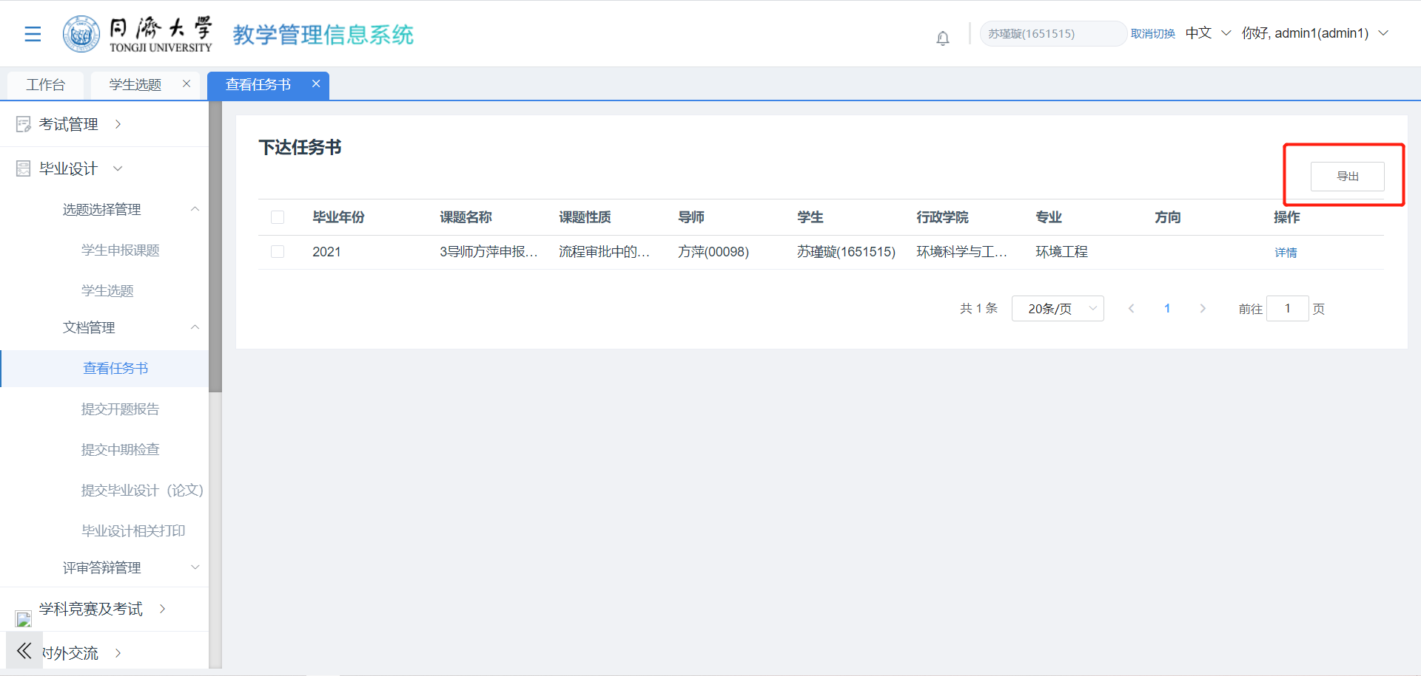

### 2、提交开题报告

#### 背景信息

#### 学生登录本模块，完成开题报告填写。

#### 操作步骤

##### 步骤1：界面展示

通过学生账号登录，点击选择毕业设计-提交开题报告菜单，界面如下：

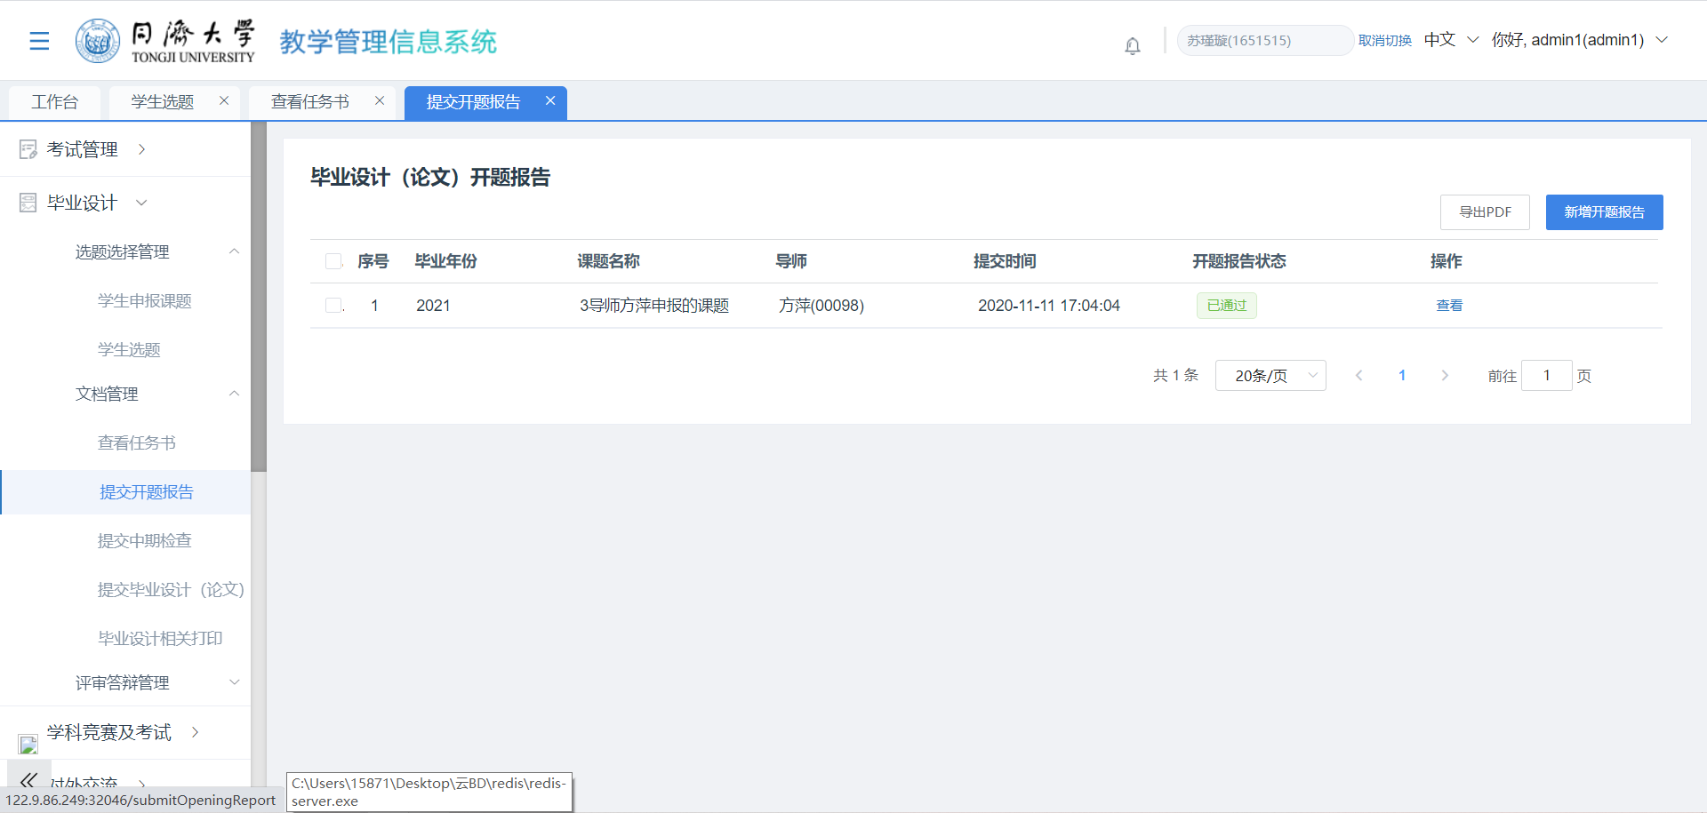

##### 步骤2：功能操作

1、新增

点击界面新增开题报告按钮，填写信息后点击提交完成新增为待审核状态，点击保存完成新增为草稿状态。

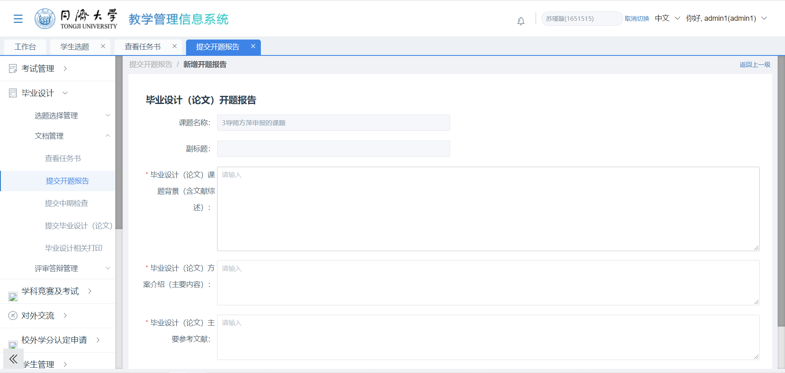

2、查看

点击界面查看按钮，可查看开题报告详细信息。

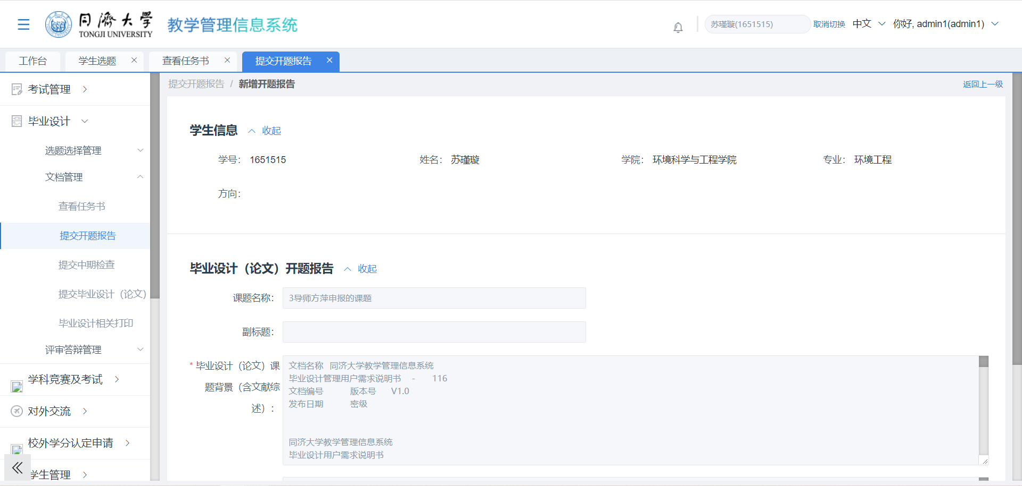

3、导出PDF

点击界面导出pdf按钮，会将开题报告信息以pdf格式导出。

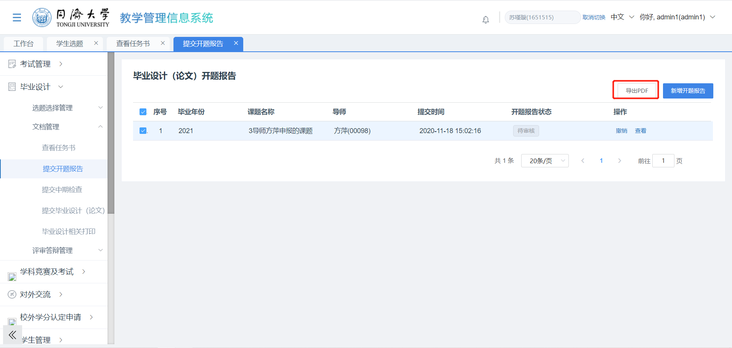4、撤销

点击撤销按钮，可撤销开题报告的提交操作，将待审核变为草稿。

注意：仅开题报告为待审核状态可撤销。

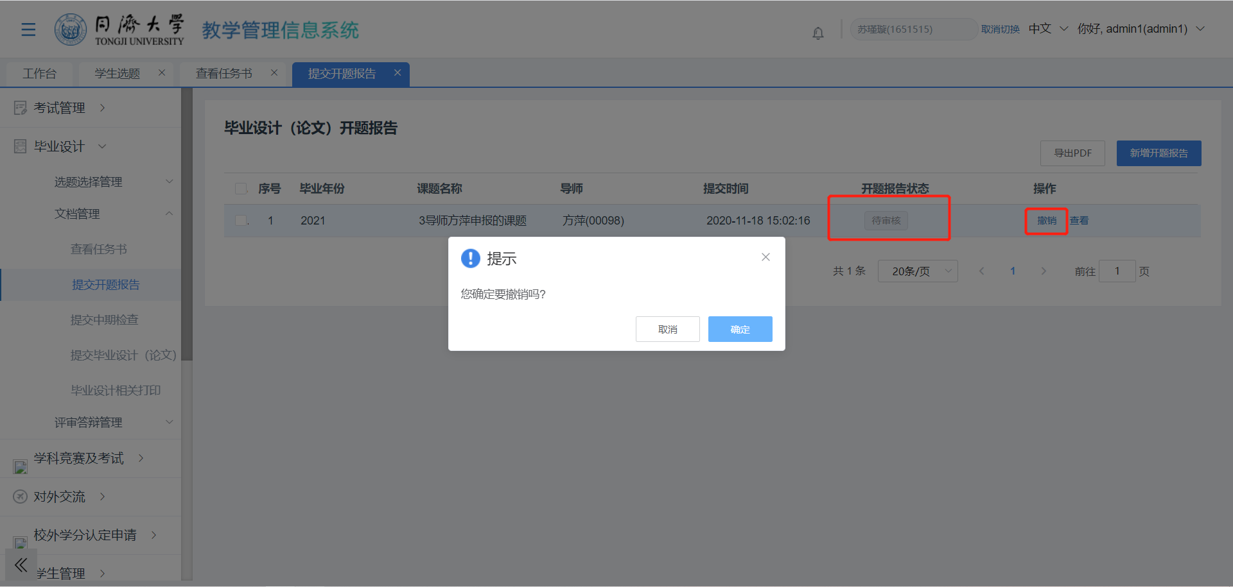

5、编辑

点击编辑按钮，可对开题报告进行修改。

注意：仅在草稿和驳回状态可以编辑。

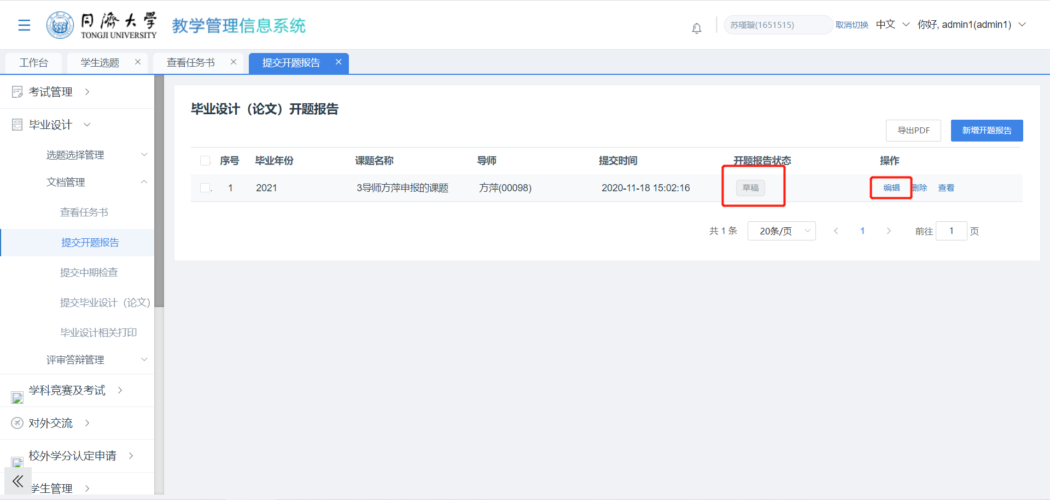

6、删除

点击删除按钮，可对开题报告进行删除。

注意：仅在草稿和驳回状态可以删除。

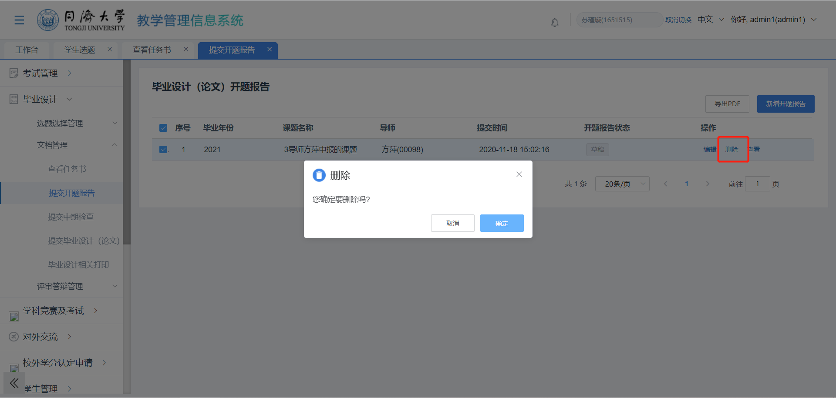

### 3、提交中期检查

#### 背景信息

#### 适用于学生提交中期检查。

#### 操作步骤

##### 步骤1：界面展示

通过学生账号登录，点击选择毕业设计-提交中期检查菜单，界面如下：

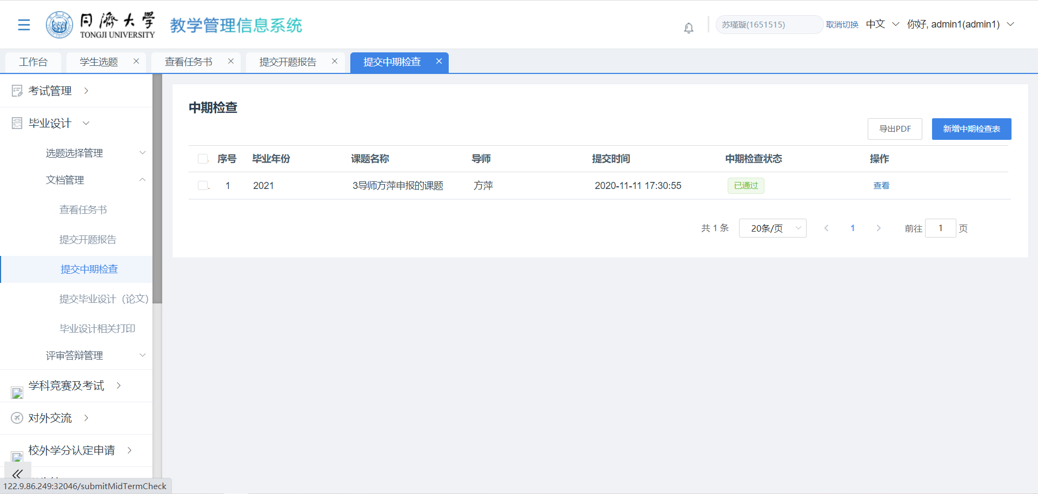

##### 步骤2：功能操作

1、新增

点击界面新增中期检查按钮，填写信息后点击提交完成新增为待审核状态，点击保存完成新增为草稿状态。

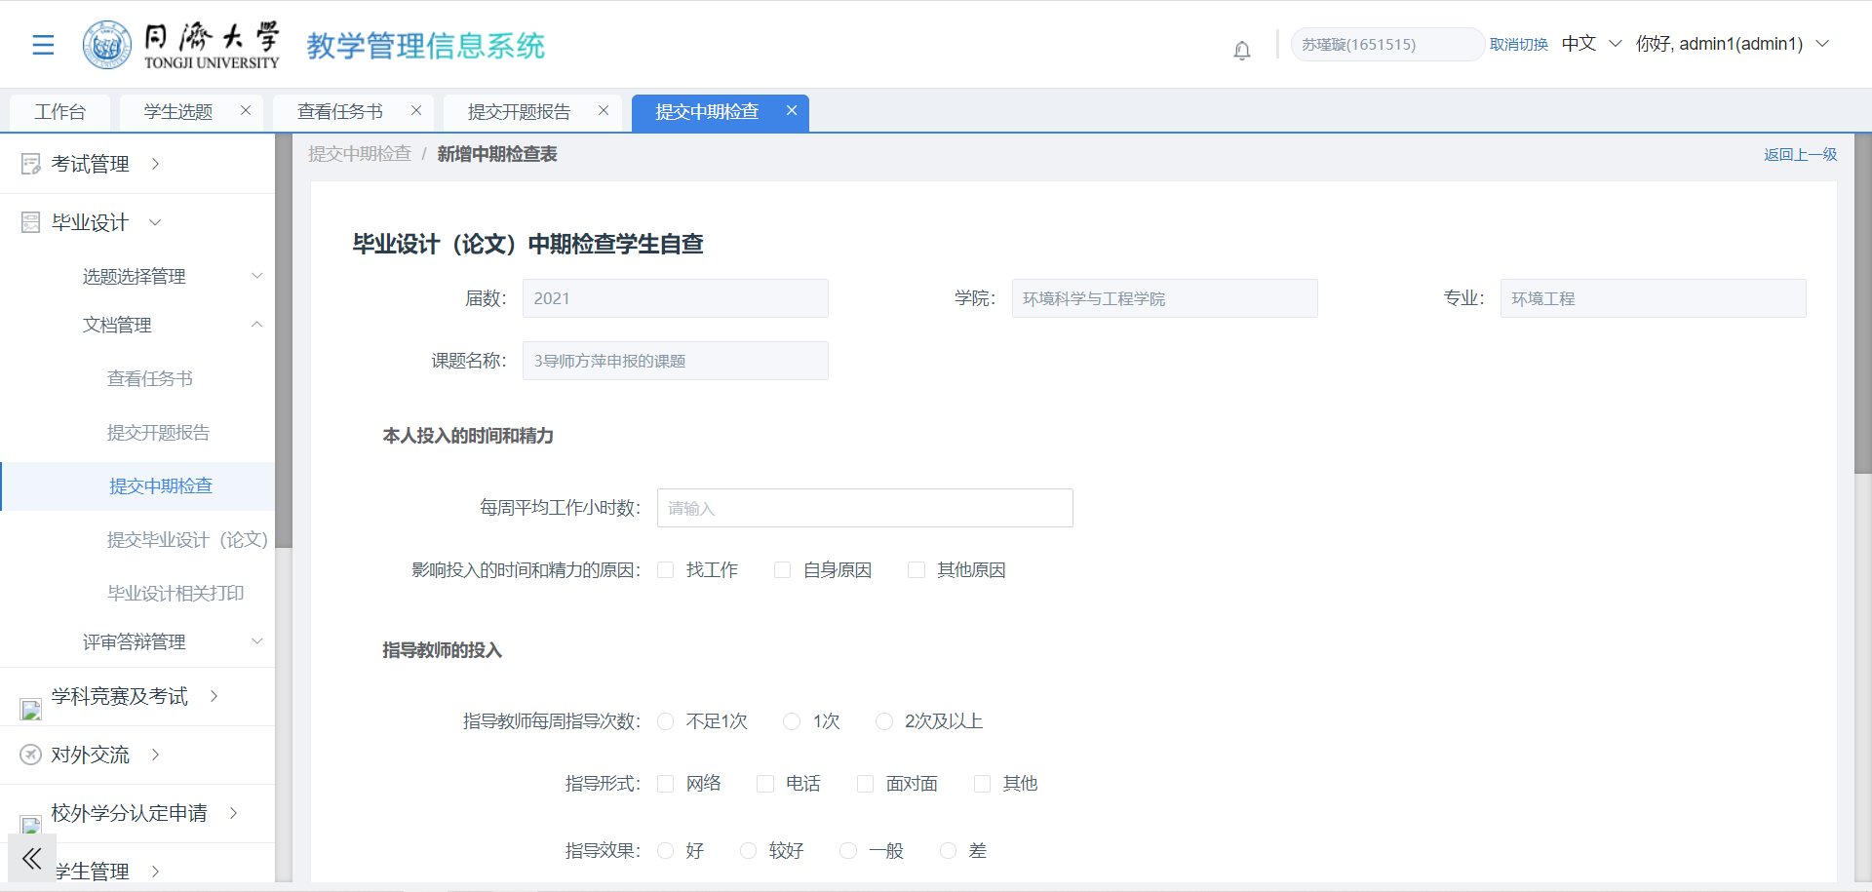

2、查看

点击界面查看按钮，可查看中期检查详细信息。

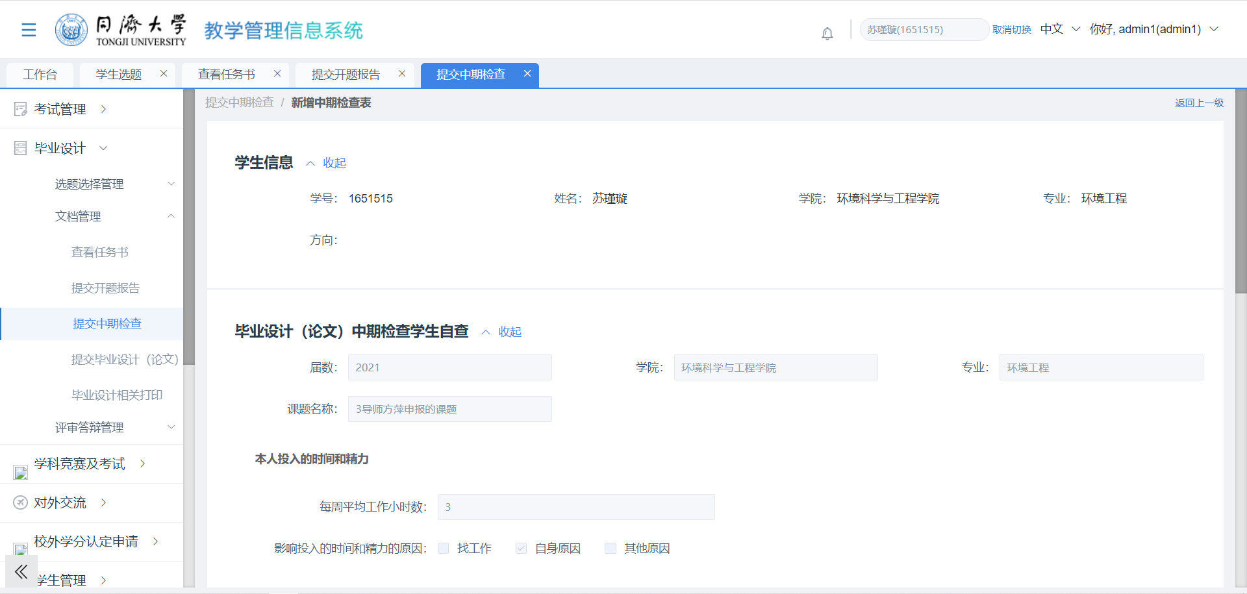

3、导出PDF

点击界面导出pdf按钮，会将中期检查信息以pdf格式导出。

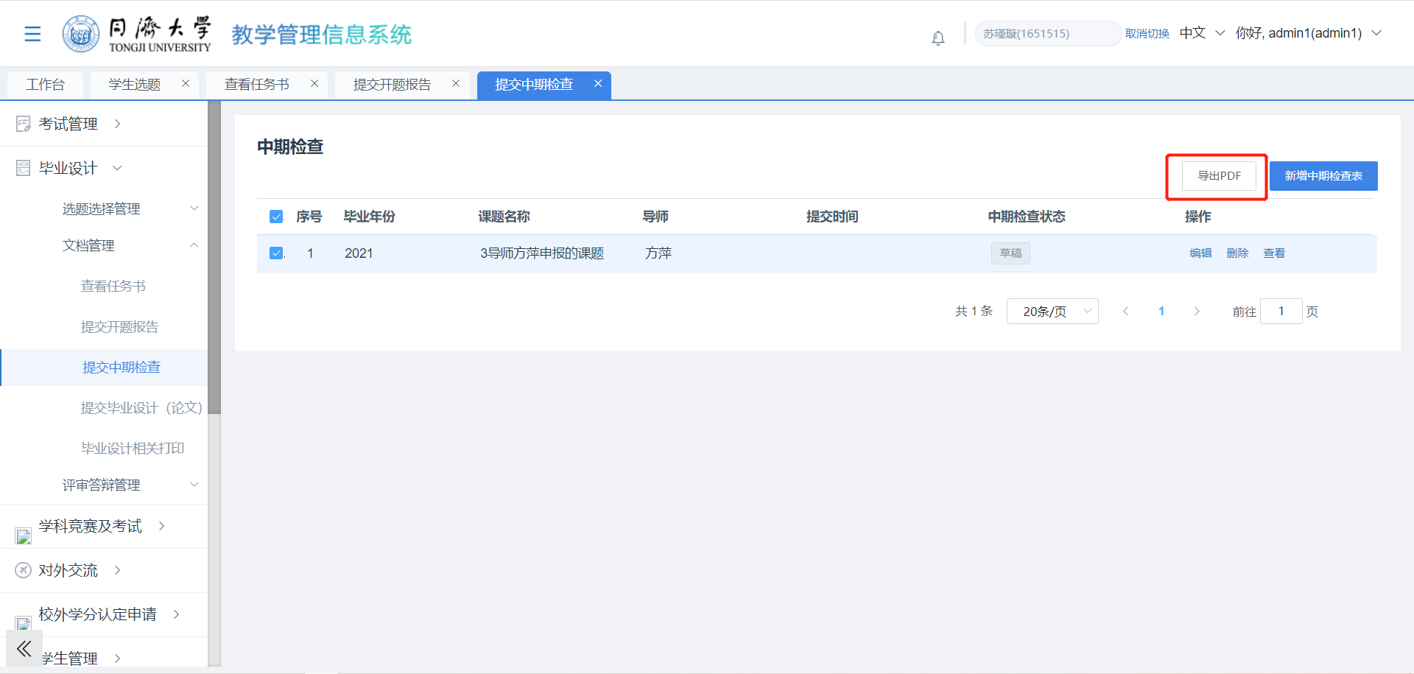

4、编辑

点击编辑按钮，可对中期检查进行修改。

注意：仅在草稿和驳回状态可以编辑。

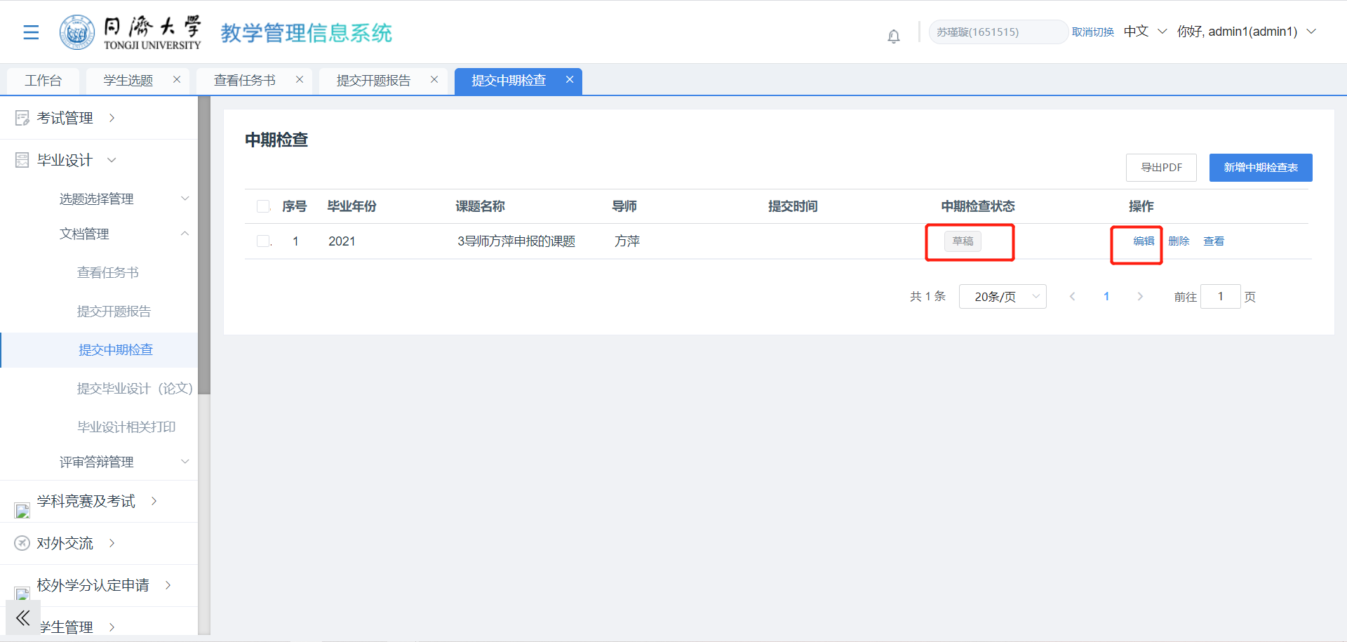

5、删除

点击删除按钮，可对中期检查进行删除。

注意：仅在草稿和驳回状态可以删除。

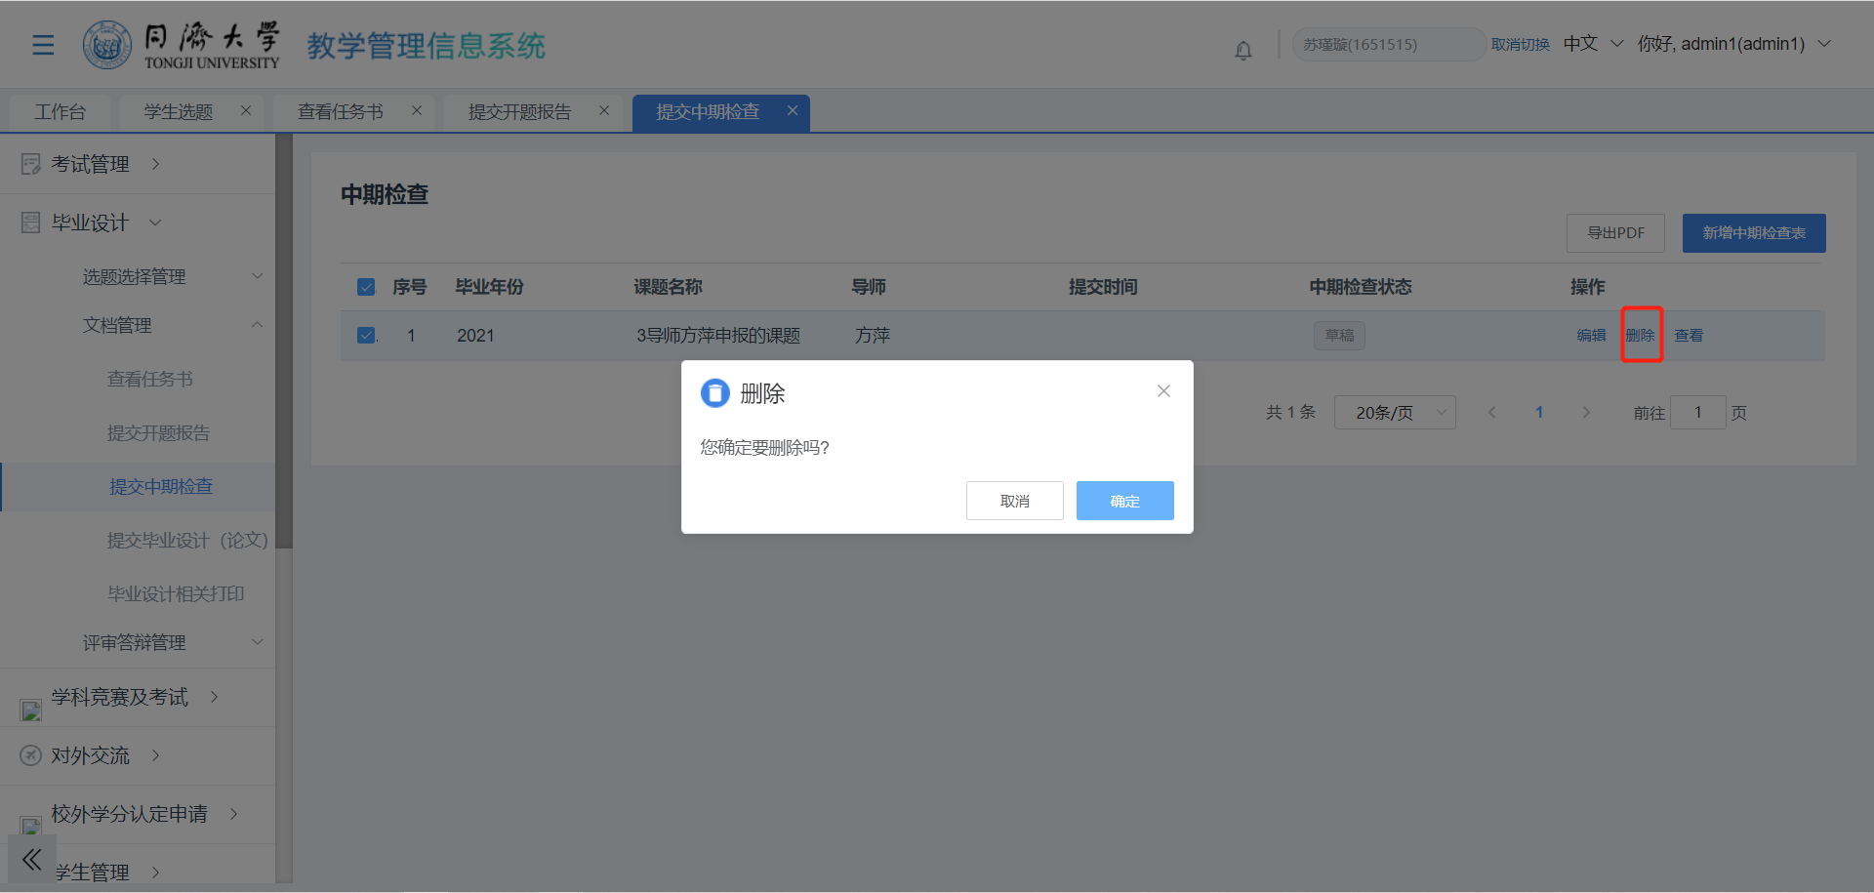

### 4、提交毕业设计（论文）

#### 背景信息

#### 适用于学生提交毕业论文操作。

#### 操作步骤

##### 步骤1：界面展示

通过学生账号登录，点击选择毕业设计-提交毕业论文菜单，界面如下：

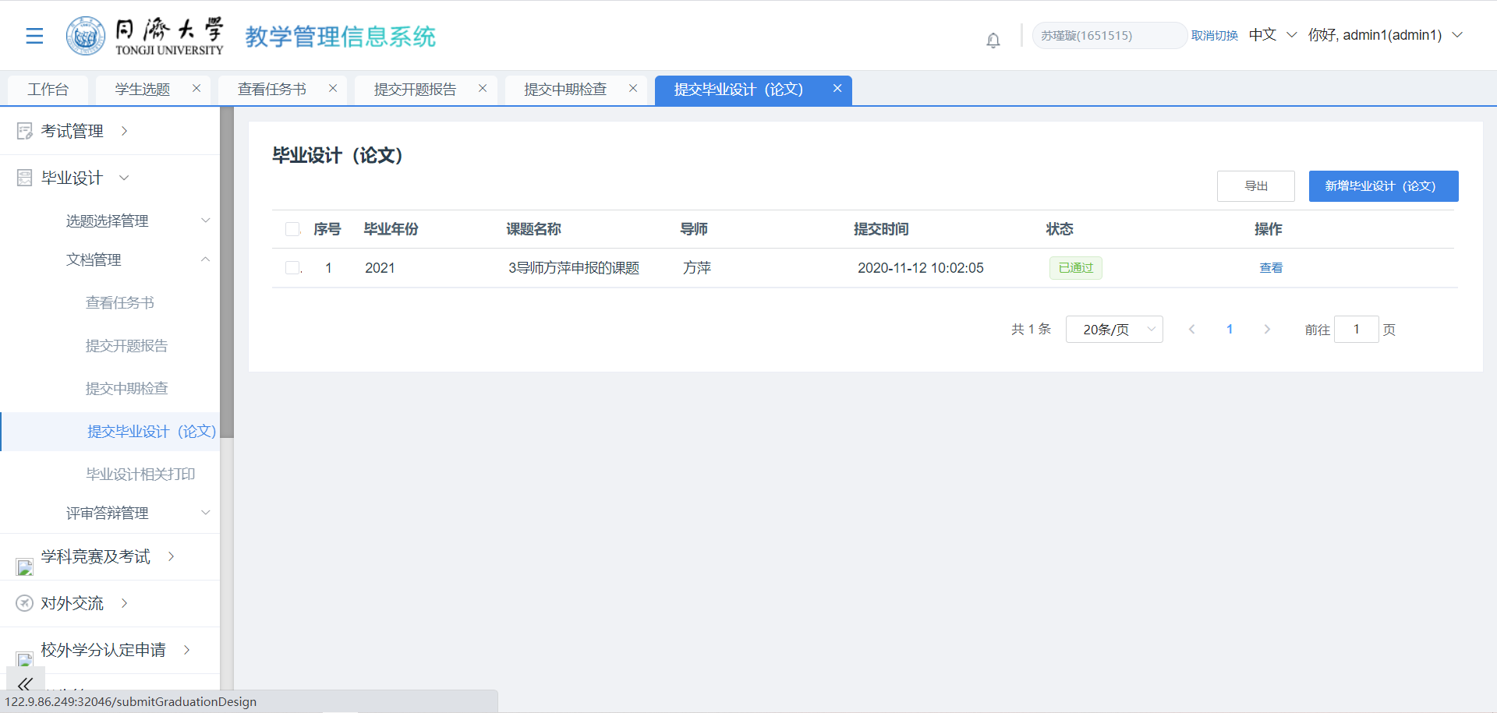

##### 步骤2：功能操作

1、新增

点击界面新增毕业论文按钮，填写信息后点击提交完成新增为待审核状态，点击保存完成新增为草稿状态。

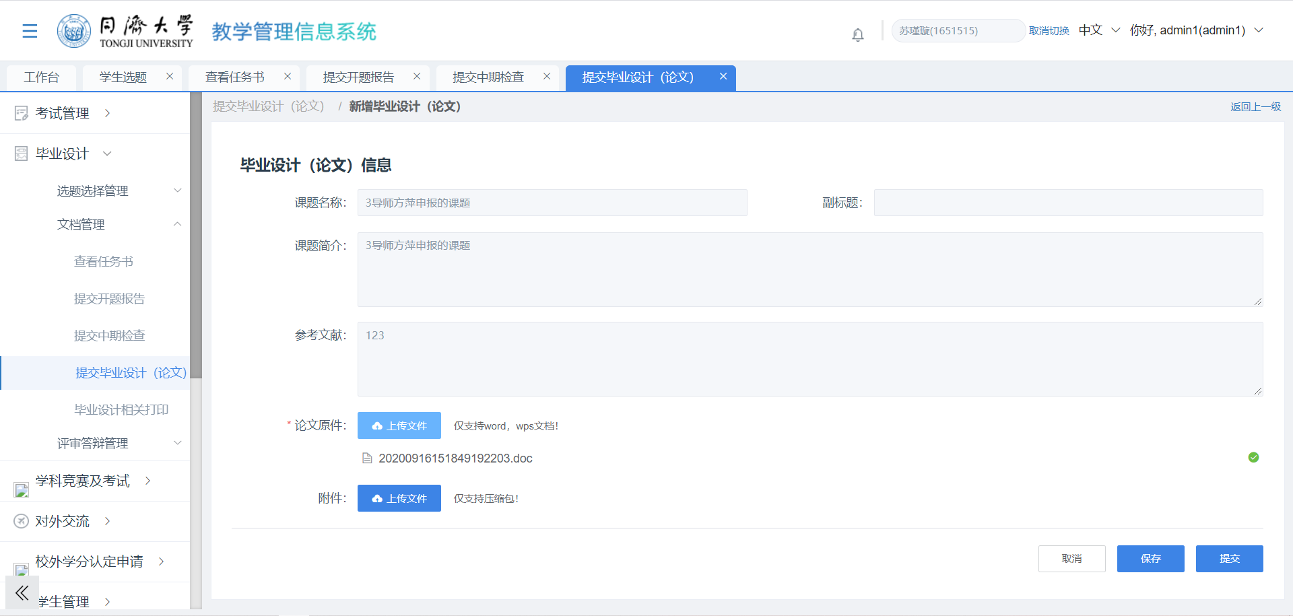

2、查看

点击界面查看按钮，可查看毕业论文详细信息。

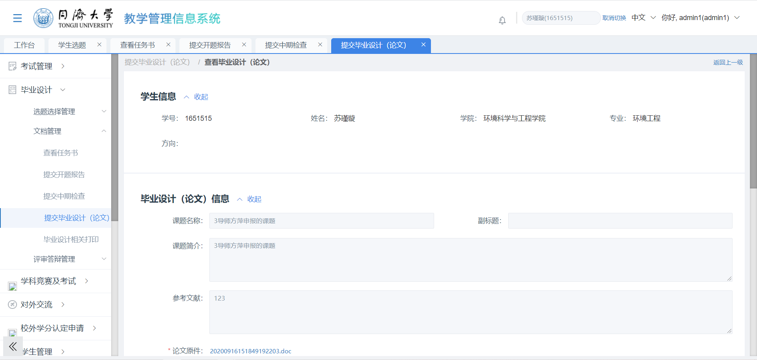

3、导出

点击界面导出按钮，会将毕业论文信息导出。

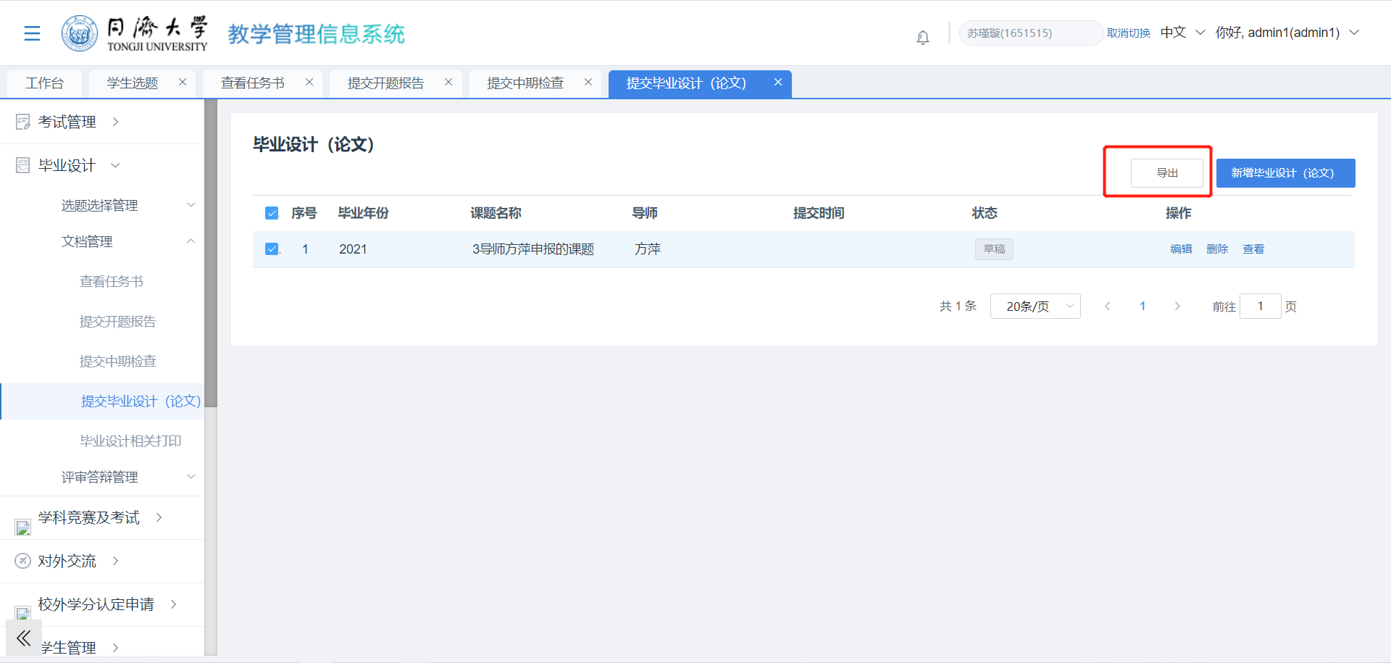

4、编辑

点击编辑按钮，可对毕业论文进行修改。

注意：仅在草稿和驳回状态可以编辑。

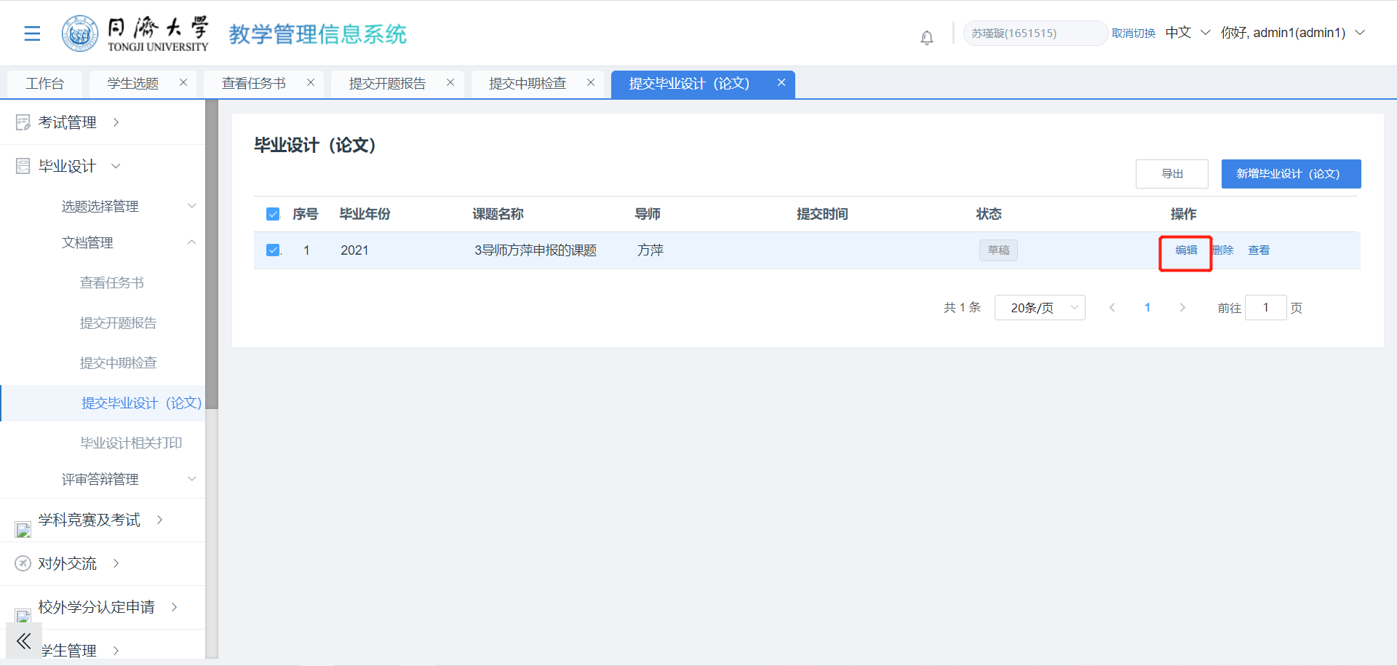

5、删除

点击删除按钮，可对毕业论文进行删除。

注意：仅在草稿和驳回状态可以删除。

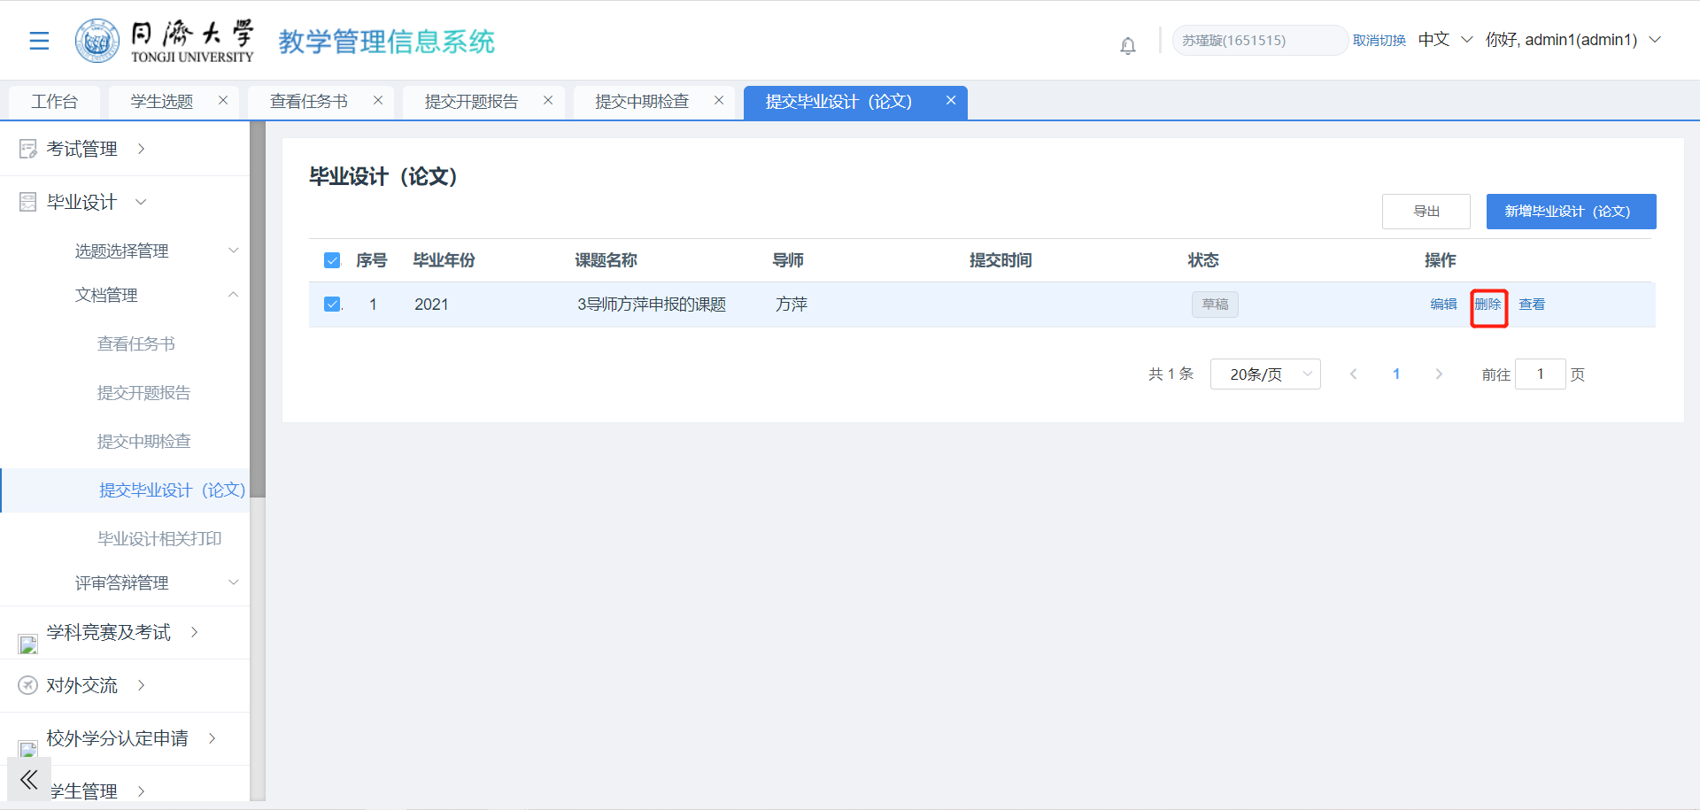

### 5、毕业设计相关打印

#### 背景信息

#### 适用于学生、学生查询学生毕业相关文档，学生可新增、编辑、删除相关文档

#### 操作步骤

##### 步骤1：界面展示

通过学生账号登录，点击选择毕业设计-毕业设计相关打印菜单，界面如下：

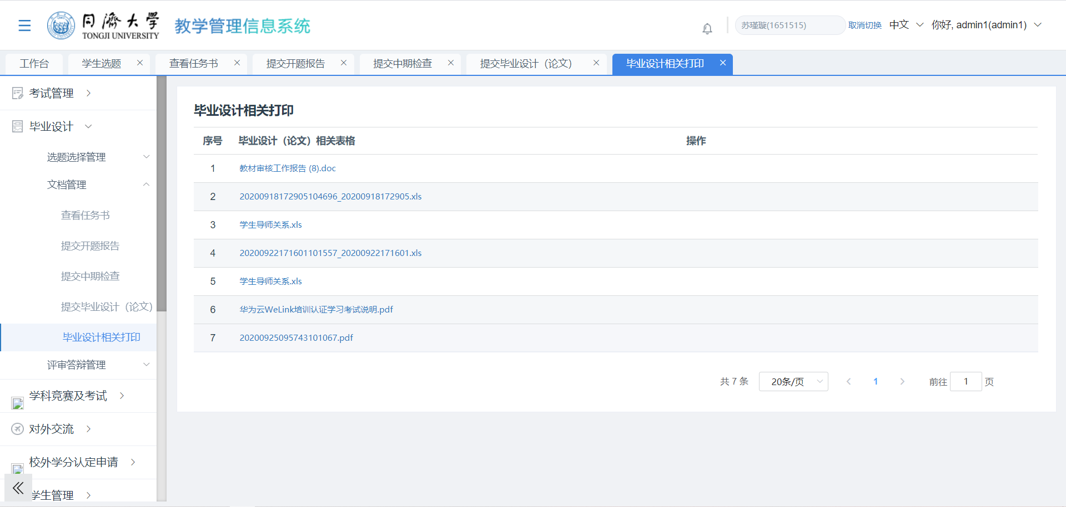

##### 步骤2：功能操作

1、打印

点击文档名称，即可打印相关文件。

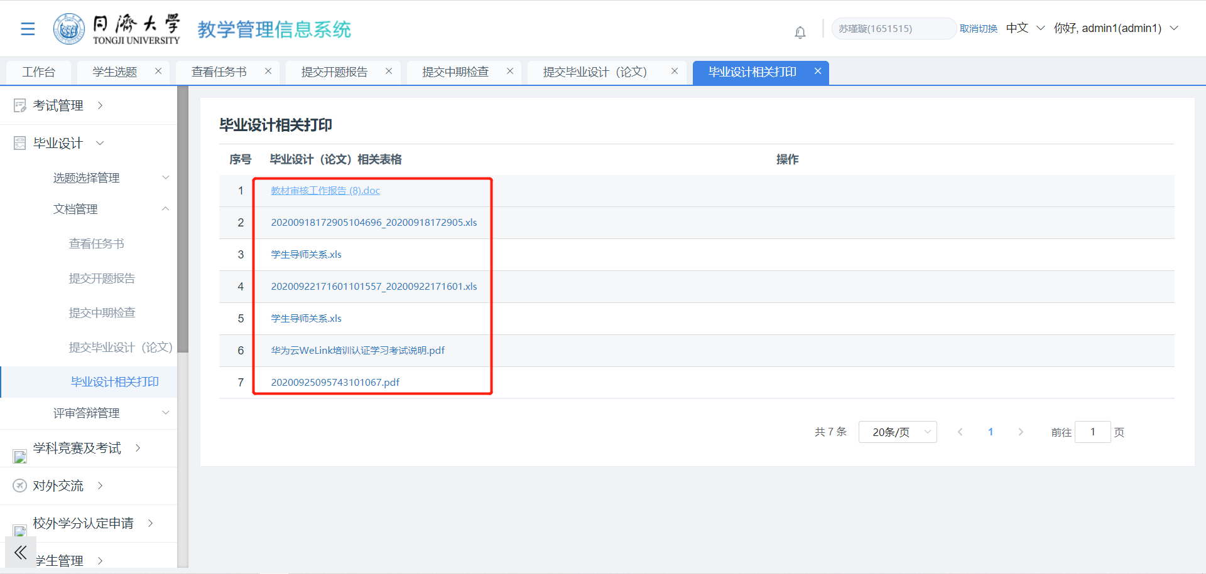

## 三、评审答辩管理

### 1、查看答辩安排

#### 背景信息

#### 学生查看自己的答辩安排，调整自己的时间，准备答辩。。

#### 操作步骤

##### 步骤1：界面展示

通过学生账号登录，点击选择毕业设计-查看答辩成绩菜单，界面如下：

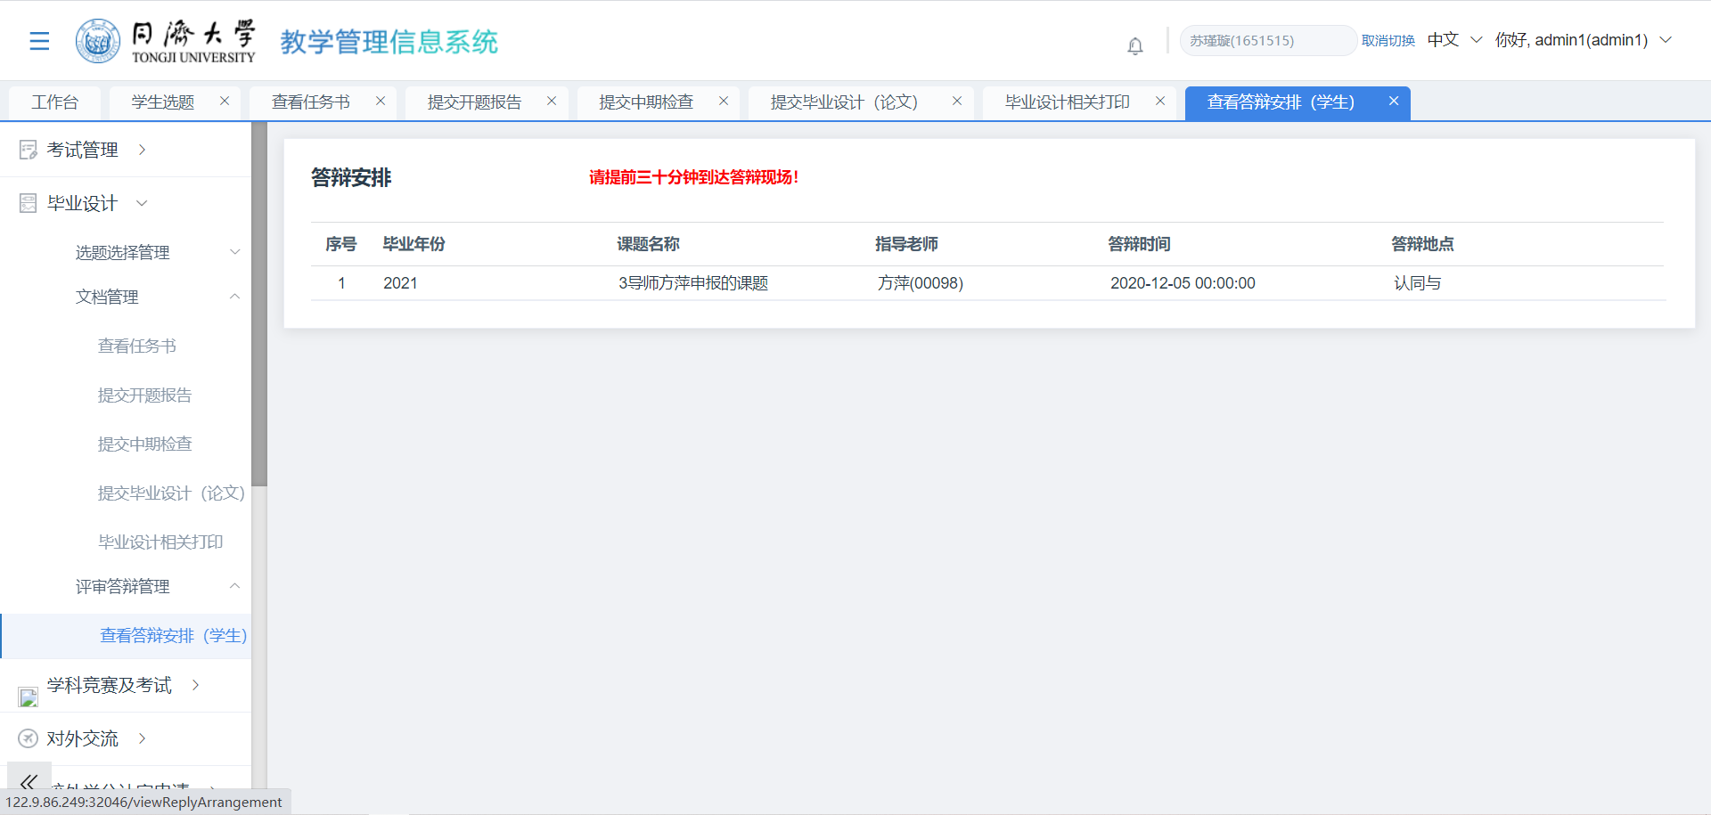

##### 步骤2：功能操作

无